Выставка «Александр Солженицын и музыканты-современники» открылась в Музее-квартире писателя на Тверской
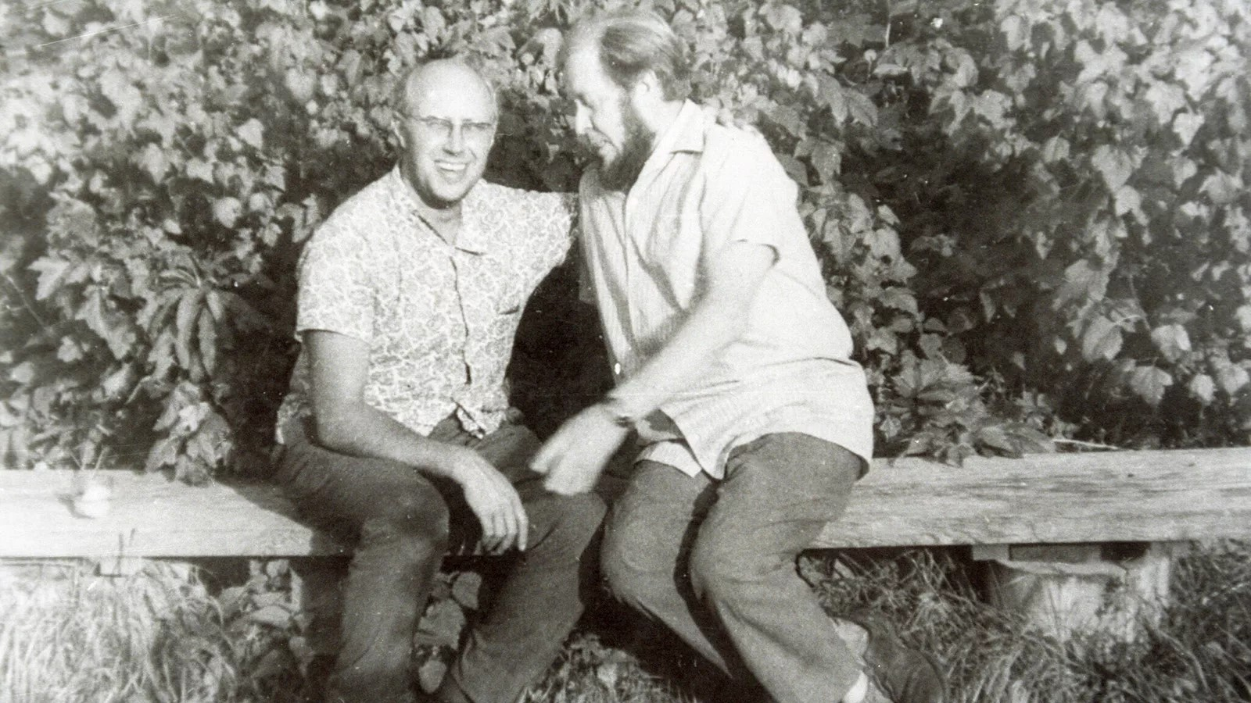

17 сентября в Музее-квартире Александра Солженицына на Тверской состоялось открытие выставки «Александр Солженицын и музыканты-современники»:
www.domrz.ru/exhibition...
Предлагаем ознакомиться с репортажем телеканала «Россия-Культура»:
https://smotrim.ru/video/6080037?ysclid=muautvfxy3527943966
Экспозиция приурочена к 100-летию со дня рождения Галины Павловны Вишневской (1926–2012), певицы, выдающегося деятеля отечественной и мировой культуры, близкого друга и соратника писателя.
Оригинальная концепция выставки отражает глубинную связь творчества великих музыкантов (Г.П. Вишневской, М.Л. Ростроповича, Д.Д. Шостаковича, Г.Н. Рождественского и др.) и литературной работы Александра Солженицына, для которого музыка была постоянным спутником и источником вдохновения на протяжении всей жизни.
Посетители могут увидеть уникальные фотографии, афиши, книги и партитуры. Особые экспонаты — музыка и кадры кинохроники 1960-х годов.
Оформить бесплатный билет:
https://tickets.mos.ru/widget/list?agent_id=museum60
Ознакомиться с выставкой можно до 29 августа 2027.

